**Aufgabe_02_01_02**

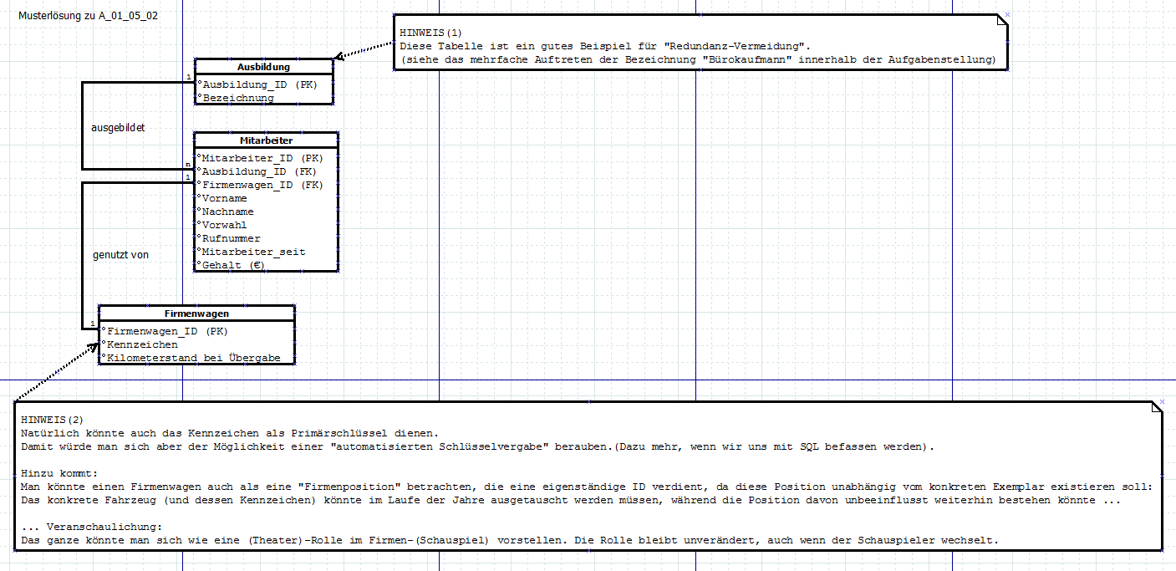

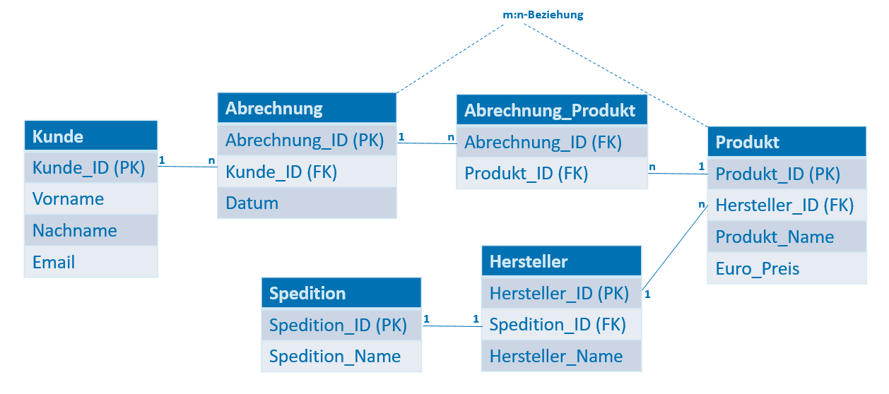

**Aufgabenstellung:**

Implementieren Sie bitte das obige Schema.